

Máster en Cloud Apps
Desarrollo y despliegue de aplicaciones en la nube

Curso académico 2021/2022

Trabajo de Fin de Máster

Your Race

Autores: Rafael Gómez Olmedo,
Raquel Toscano Marchena
Tutor: Micael Gallego



Contenido

Resumen
Introducción
Objetivos
Alcance
Modelo del dominio
Requisitos
Requisitos Funcionales
Requisitos No Funcionales
Asunciones
Fuera de Alcance
Casos de Uso
Actores
Casos de Uso
Prototipos de Interfaces
Arquitectura
Implementación y Testing
Despliegue
Conclusiones y trabajos futuros
Bibliografía

Resumen

Your Race is a scalable platform for managing entry assignment in highly demanded races.

<<Incluir agradecimientos>>

Introducción

Inspirado en carreras populares con alta demanda:
- 101 Km de Ronda (https://www.lalegion101.com/)
- Maratón de Nueva York (https://www.nyrr.org/tcsnycmarathon)

El problema a resolver se inspira en lo expuesto aquí:
[1] Cómo conseguir una plaza en los 101 kilómetros de Ronda.
[2] Así funciona la loteria

Se trata de carreras populares, con muy alta demanda y que ofrecen un número de plazas limitado, normalmente de proporción bastante menor.

En el caso de la 101 de Ronda, tal y como se expone en el artículo anterior, las personas con interés suelen recurrir a trucos tales como abrir varias pestañas en el navegador con antelación suficiente para “garantizar que <<si se cae>> podrás saltar a la siguiente” o pedir colaboración a familiares y amigos.

<<PONER FOTO DE SERVIDOR CAÍDO?>>

[1] https://andaluciarunning.com/como-conseguir-una-plaza-en-los-101-kilometros-de-ronda/#:~:text=%2D%20Abre%20varias%20pesta%C3%B1as%20en%20el,el%20servidor%20del%20sitio%20web

[2] https://maratondeny.com/asi-funciona-la-loteria/

Objetivos

El objetivo de your-race es ofrecer una plataforma escalable para gestionar la asignación de dorsales para carreras populares muy demandadas.

El principal objetivo es asegurar la continuidad del servicio en todo momento, especialmente a la hora exacta en la que se espera la avalancha de conexiones.

Alcance

Modelo del dominio

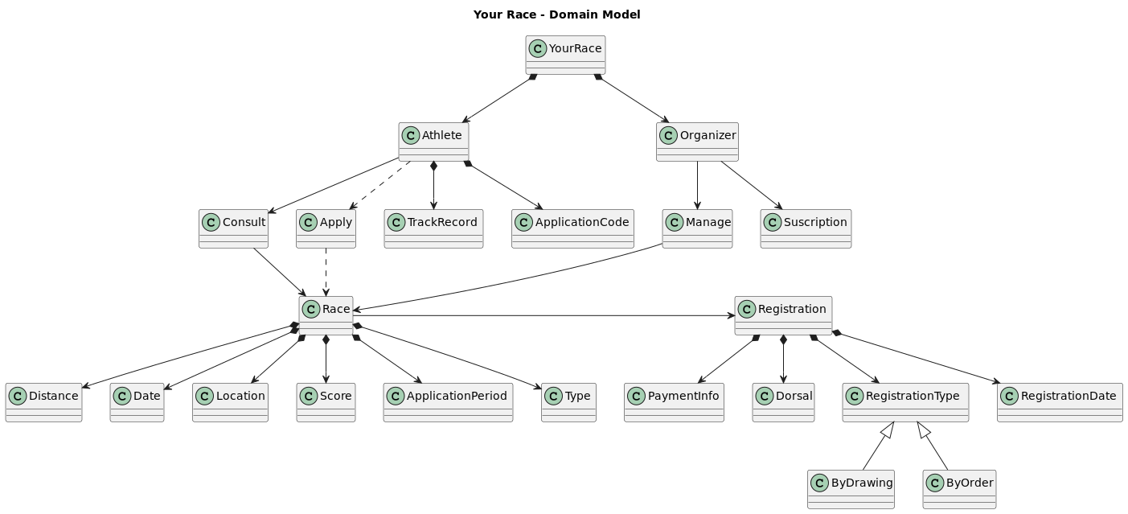

Requisitos

Requisitos Funcionales

Ofrecer un sistema para gestionar el registro de atletas en carreras de alta demanda.
Existen 2 tipos de roles: atletas y organizadores.

Organizadores:
- Deben crear una suscripción a nuestra plataforma.
- Gestionan las carreras.

Atletas:
- Pueden preinscribirse a una carrera determinada.
- Como resultado de la preinscripción, obtienen un ApplicationCode.
- Cuentan con un palmarés de marcas personales (TrackRecord).
- Consultan la información de carreras disponibles (hayan participado o no).

Carreras:
- Cuentan con la siguiente información: Distancia, Fecha, Localización, Score, Periodo de preinscripción (ApplicationPeriod), Tipo (carrera, bicicleta)
- Cuentan también con un Registro.

Registro:
- Es el mecanismo por el que un atleta preinscrito a una carrera obtiene dorsal (y entrada) a la misma.
- Tiene información de pago (tasas, estado, etc), dorsal (número).
- Se produce en una fecha determinada.
- Existen dos tipos de registro:
  - Por sorteo.
  - Por orden de llegada.

Requisitos No Funcionales
- Se debe asegurar en todo momento la continuidad del servicio. Aquí está nuestro negocio y no podemos fallar en esto.
- High performance and scalability.
- Debe soportar una carga de demanda de 25.000 peticiones concurrentes en un momento determinado, ya que en el peor de los casos se estima que todos los atletas con preinscripción van a acceder a la misma hora.
- Es posible prever en qué momento se va a producir esta avalancha de demanda. PROGRAMACIÓN AUTOMÁTICA DE LA HORA EN LA QUE SE PUEDE PREPARAR EL SISTEMA PARA LA INFRA. CONSULTAR A MICA. Algo así como monitorizar las fechas de registro en las carreras programadas para anticiparse a la hora en la que comienzan.
- Debe existir tener unas tablas de escalabilidad y facturación dimensionadas con los resultados de peformance tests. Que de ahí salga tanto el nº de pods como la facturación del servicio (tarifas,...).

- Es posible que aunque tengamos previsto el pico de 25.000, finalmente sea algo mayor (30.000) ya que los atletas pueden haber solicitado ayuda a familiares y amigos.
- Cada vez que haya una nueva feature o de forma automática diariamente por las noches, se deberá comprobar que los tiempos no se ven perjudicados a través de los correspondientes pruebas de performance. En caso contrario hay que generar una alarma.
- Un factor a determinar será el decidir cuándo se va a producir el desescalado de la aplicación, debiendo ajustarse lo máximo posible.

Asunciones
<<Completar si procede>>

Fuera de Alcance
<<Completar si procede>>

Casos de Uso

Actores

Casos de Uso

Prototipos de Interfaces

Arquitectura

Implementación y Testing

Despliegue

Conclusiones y trabajos futuros

Bibliografía

